Звіт по компонентах маршрутизації та сторінки деталей контейнера

1. Роутер (AppRouter.tsx)
Призначення: Компонент відповідає за конфігурацію всієї системи маршрутизації додатку, визначає доступність сторінок для різних категорій користувачів.
Основна структура:
- Використовує React Router v6 для організації навігації
- Розділяє маршрути на публічні та захищені через компонент ProtectedRoute
- Підтримує українську локалізацію в коментарях
Категорії маршрутів:
Публічні маршрути:
- / - головна сторінка (доступна всім)
- /listing/:id - перегляд оголошення (доступний всім)
- /container/:id/details - деталі контейнера (доступні всім)
Маршрути автентифікації:
- /login та /register - доступні лише неавторизованим користувачам
- Авторизовані користувачі автоматично перенаправляються на головну сторінку
Захищені маршрути користувача:
- /myaccount/* - особистий кабінет з підрозділами:
  - listings/active - активні оголошення
  - listings/pending - оголошення в очікуванні
  - listings/rejected - відхилені оголошення
  - listings/deleted - видалені оголошення
- /create-listing - створення нового оголошення
- /listing/:id/edit - редагування оголошення
Адміністративні маршрути:
- /admin/* - панель адміністратора з підрозділами:
  - listings - управління оголоешеннями
  - parser - парсер даних
  - users - управління користувачами
  - logs - системні логи
Особливості реалізації:
- Використовує хук useAuth() для перевірки стану авторизації
- Реалізована fallback-сторінка 404 для неіснуючих маршрутів
- Компонент розділено на AppRouterContent та AppRouter для можливого розширення функціоналу

2. Захищені роути (ProtectedRoute.tsx)
Призначення: Компонент-обгортка для контролю доступу до захищених сторінок на основі статусу авторизації та ролі користувача.
Параметри компонента:
- children - дочірні компоненти для відображення
- requiredRoles - масив ролей, які мають доступ до маршруту
- requireAuth - прапорець необхідності авторизації (за замовчуванням true)
Логіка перевірок:
Етап 1 - Завантаження:
if (isLoading) {
// Відображення спіннера з текстом "Завантаження..."
}
Етап 2 - Перевірка автентифікації:
if (requireAuth && !isAuthenticated) {
// Перенаправлення на /login зі збереженням попереднього URL
}
Етап 3 - Перевірка ролі:
if (requiredRoles.length > 0 && !requiredRoles.includes(user.role) && user.role != "admin") {
// Відображення повідомлення про відсутність доступу
}
UI елементи:
- Спіннер завантаження з українським текстом
- Повідомлення про відсутність доступу з кнопкою повернення назад
- Використання власних CSS класів замість Chakra UI

3. Сторінка деталей контейнера (ContainerDetailsPage.tsx)
Призначення: Відображення детальної інформації про конкретний контейнер з можливістю перегляду фотографій та рекомендованих аналогічних контейнерів.

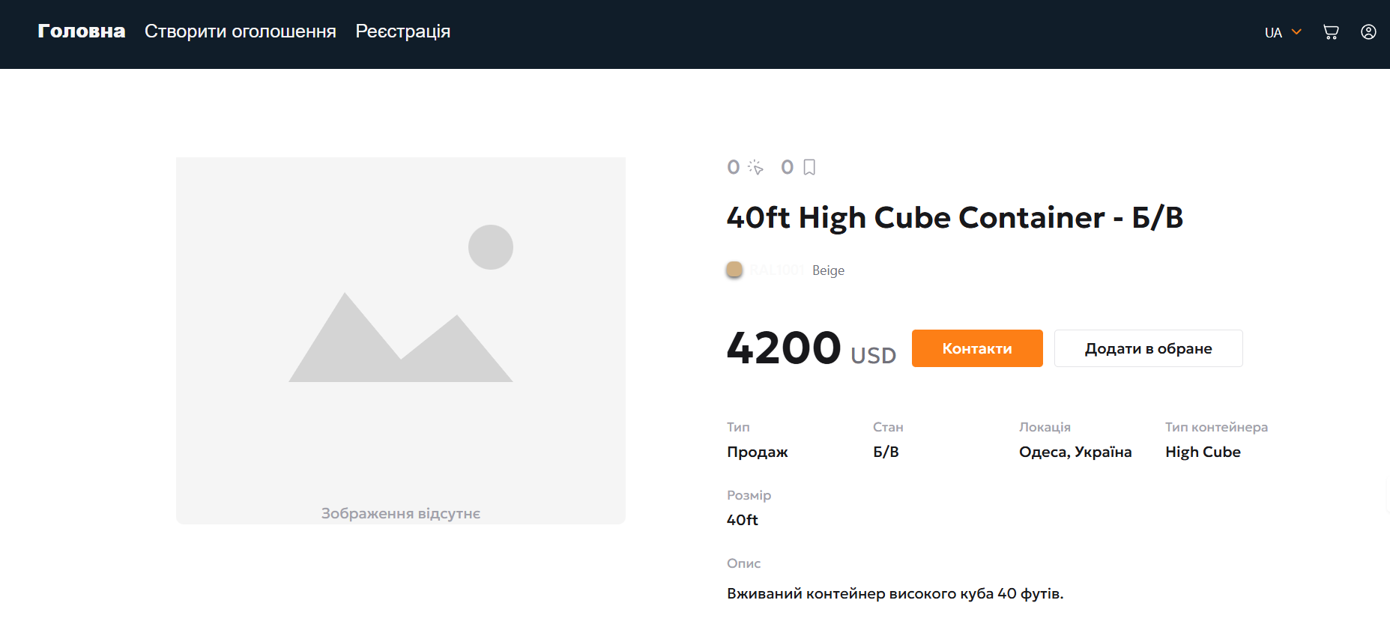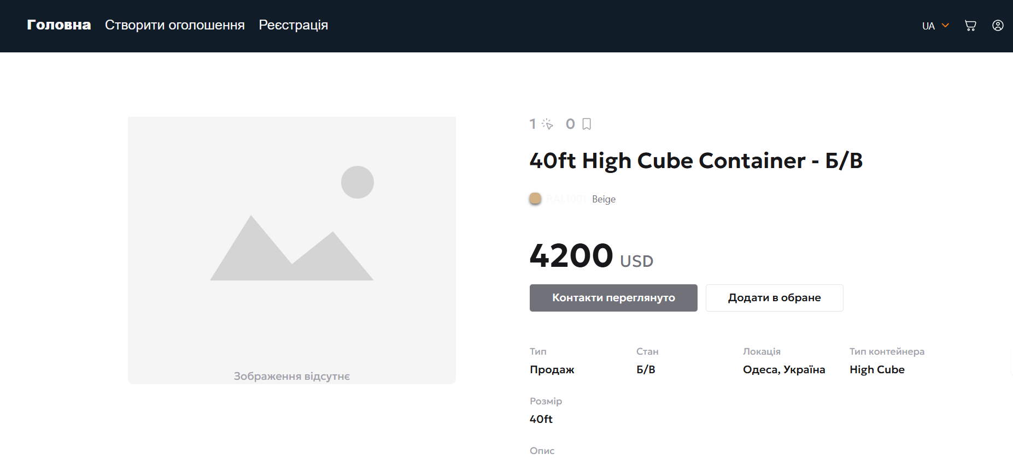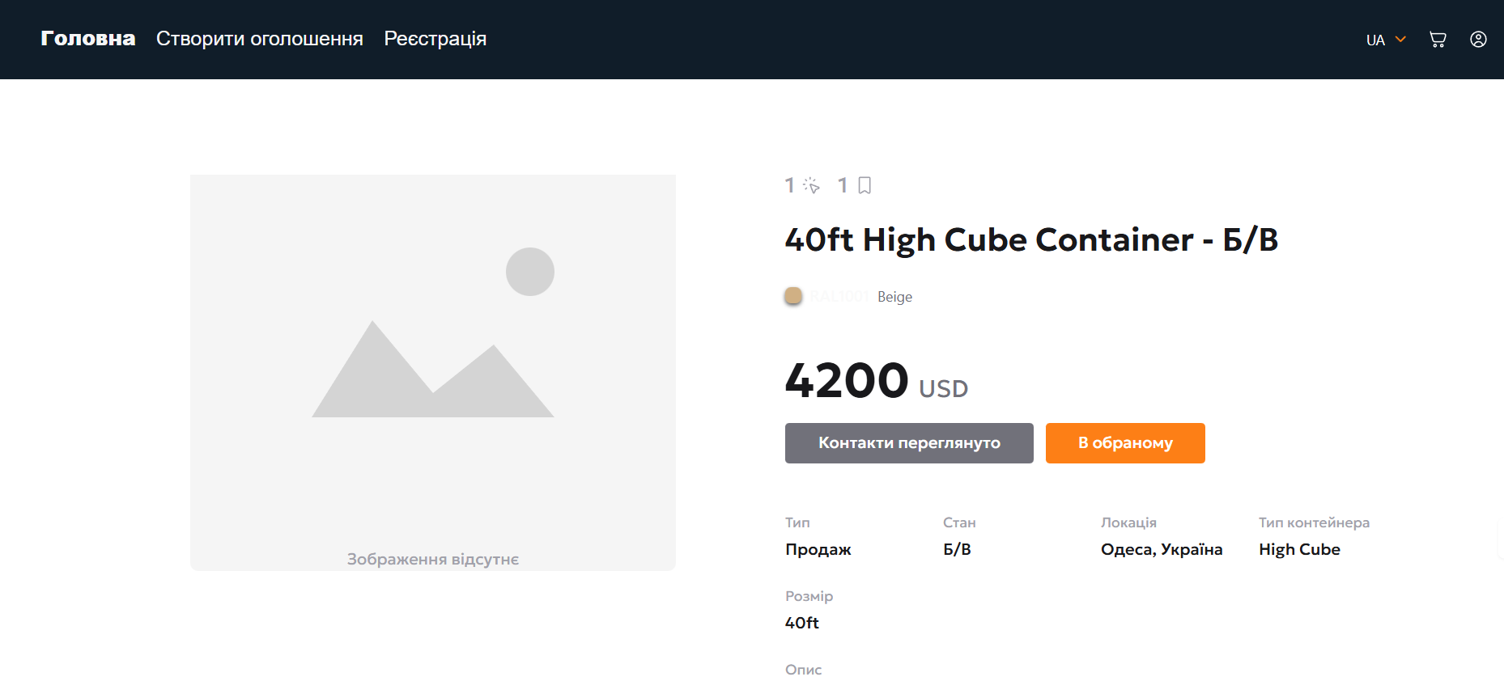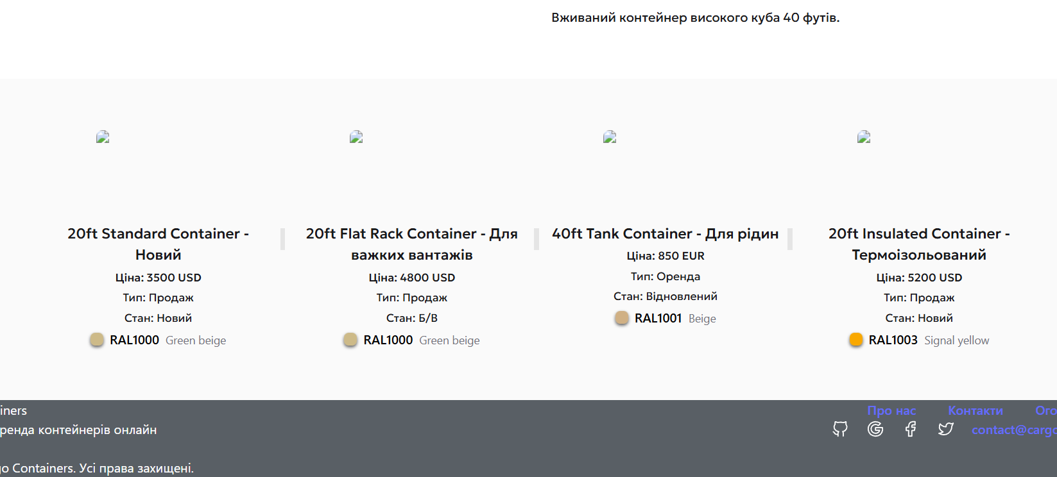
Основна структура:
Отримання даних:
const { data: allListingsData, isLoading, isFetching } = useListings({
page: 1,
page_size: 20,
status: 'active',
});
Компоненти сторінки:
- ImageCarousel - карусель зображень контейнера
- ContainerDescription - детальний опис характеристик
- RecommendedSection - секція рекомендованих контейнерів (до 4 шт.)
Стани завантаження:
- Спіннер під час isLoading або isFetching
- Повідомлення про відсутність контейнера
- Адаптивний layout для різних розмірів екрану
Responsive дизайн:
<Flex
direction={{ base: 'column', lg: 'row' }}
px={{ base: '16px', md: '128px' }}
>
<Box flex="1" maxW={{ lg: '600px' }}>
<ImageCarousel />
</Box>
<Box flex="1" maxW={{ lg: '600px' }}>
<ContainerDescription />
</Box>
</Flex>

Допоміжні компоненти
ImageCarousel.tsx:
- Підтримка навігації між зображеннями
- Превью-мініатюри з підсвічуванням активного зображення
- Placeholder для відсутніх зображень
- Адаптивне позиціонування кнопок навігації
- Анімації при наведенні
ContainerCard.tsx:
- Компактне відображення інформації про контейнер
- Відображення основних характеристик:
  - Назва
  - Ціна з валютою
  - Тип (з використанням listingTypes map)
  - Стан (з використанням conditionMap)
  - RAL колір через компонент RalColorBox
- Вертикальний роздільник між картками
- Fallback зображення для відсутніх фото
RecommendedSection.tsx:
- Grid layout з адаптивною кількістю колонок (1-4)
- Сірий фон (#FAFAFA) для візуального відділення
- Умовний рендеринг (не показується якщо немає рекомендацій)
Загальні особливості:
- Консистентне використання Chakra UI
- Типізація через TypeScript інтерфейси
- Українська локалізація всіх текстів
- Єдиний дизайн-стиль з шрифтом 'Geologica Variable'
- Брендовий колір акцентів #FD7F16

4. Перемикач мови (LanguageSwitcher.tsx)
Призначення: Компонент для зміни мови інтерфейсу додатку з підтримкою української та англійської мов.
Технологічний стек:
- Використовує бібліотеку react-i18next для інтернаціоналізації
- Хук useTranslation() для доступу до об'єкта i18n
- Власні CSS стилі через окремий файл LanguageSwitcher.css
Структура даних мов:
const languages = [
{ code: 'ua', label: 'Українська', short: 'УКР' },
{ code: 'en', label: 'English', short: 'ENG' }
];
Функціонал:
Відображення поточної мови:
- Використовується значення i18n.language для визначення активної мови
- В селекторі відображаються скорочені назви мов (УКР/ENG)
Зміна мови:
const changeLanguage = (event: React.ChangeEvent<HTMLSelectElement>) => {
i18n.changeLanguage(event.target.value);
};
UI компоненти:
- <select> елемент для вибору мови
- Атрибут aria-label="Select language" для доступності
- Кастомна стрілка ▾ для стилізації селектора
- Опції формуються динамічно через map() по масиву мов
Особливості реалізації:
Переваги:
- Простий та зрозумілий інтерфейс
- Підтримка accessibility через aria-label
- Розширюваність - легко додати нові мови до масиву languages
- Відокремлені стилі в CSS файлі
Потенційні вдосконалення:
- Код мови для української використовує 'ua' замість стандартного ISO 'uk'
- Відсутня типізація для масиву мов (можна створити interface Language)
- Немає збереження вибраної мови в localStorage
- Використання HTML select замість кастомного dropdown (може бути обмеженим в стилізації)
Інтеграція з додатком:
- Компонент зазвичай розміщується в header або navigation bar
- Зміна мови миттєво перекладає весь інтерфейс завдяки react-i18next
- Для коректної роботи потрібна попередня конфігурація i18n з файлами перекладів
Приклад використання:
import LanguageSwitcher from './components/LanguageSwitcher';

function Header() {
return (
<header>
<nav>
{/* інші елементи навігації */}
<LanguageSwitcher />
</nav>
</header>
);
}

